Ahoj Kuřátka,
Posíláme vám několik nápadů, jak byste se mohli zabavit v příštích dnech.
A protože se nyní stále mluví o zdraví, rozhodly jsme se, že bychom se mohly zaměřit na téma „lidské tělo“ a ochrana zdraví člověka.
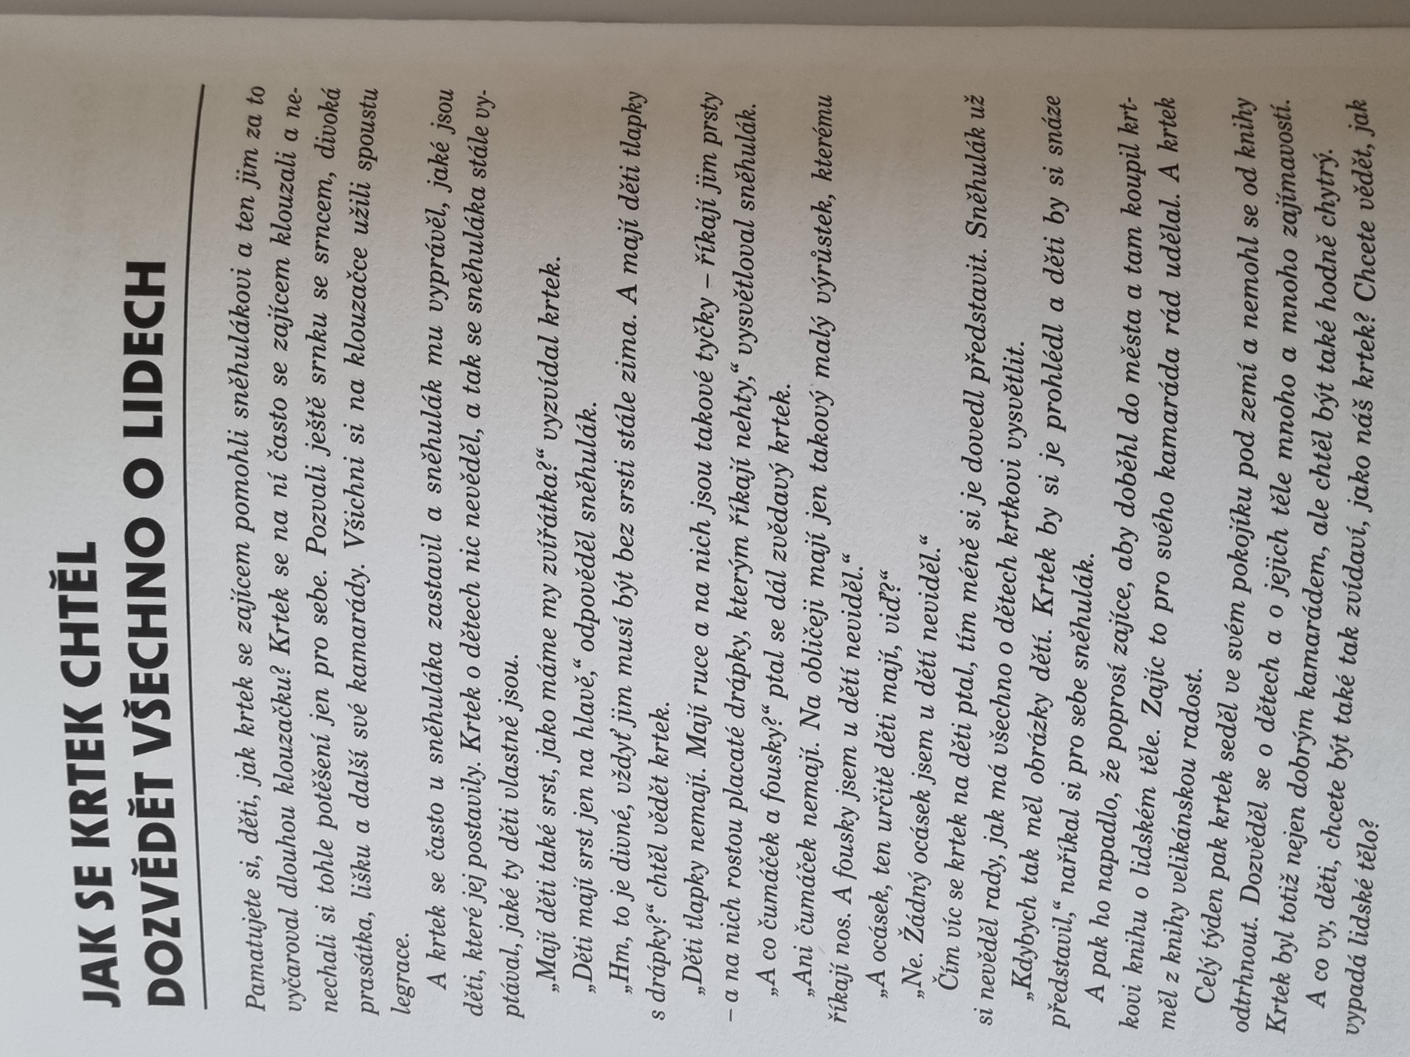
Pokud máte doma nějaké encyklopedie a knihy o lidském těle, podívejte se do nich společně s rodiči.

Zkuste si nakreslit lidské tělo podle této říkanky, kterou znaly již vaše prababičky:
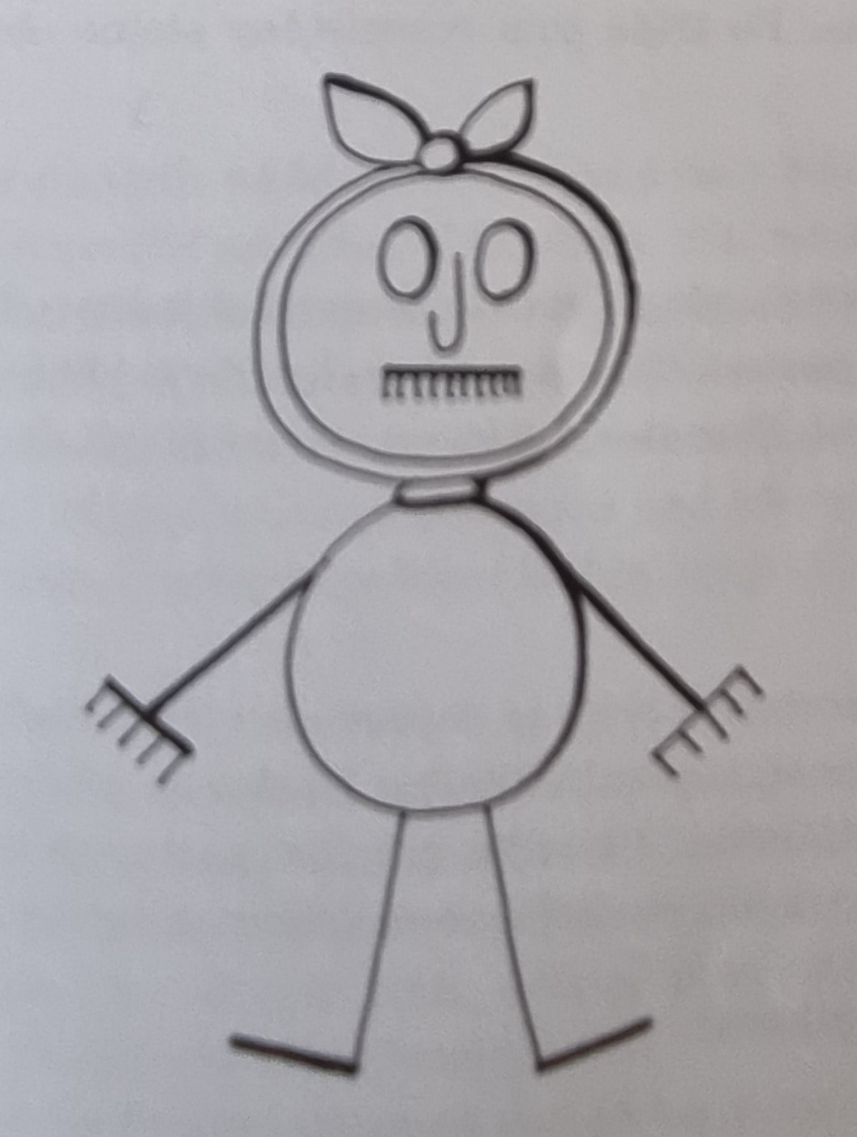
Šla babička do městečka, koupila tam dvě vajíčka.
Dědečkovi hůlčičku a hřebínek pro Marušku.
Svázala to do uzlíčku.
Ještě mýdlo, pecen chleba – toho je vždy hodně třeba.
Na zahrádku hrabičky, pro Jiříčka motyčky.

Vysvětlete si pojmy lidská postav, hlava, krk, trup, paže, nohy.
Ukazujte je na sobě, zkuste si zahrát „Popletu“ – maminka řekne hlava a ukáže na nohy – je to správně?

Zkuste si zacvičit podle youtube: https://youtu.be/74ye34qkBDY
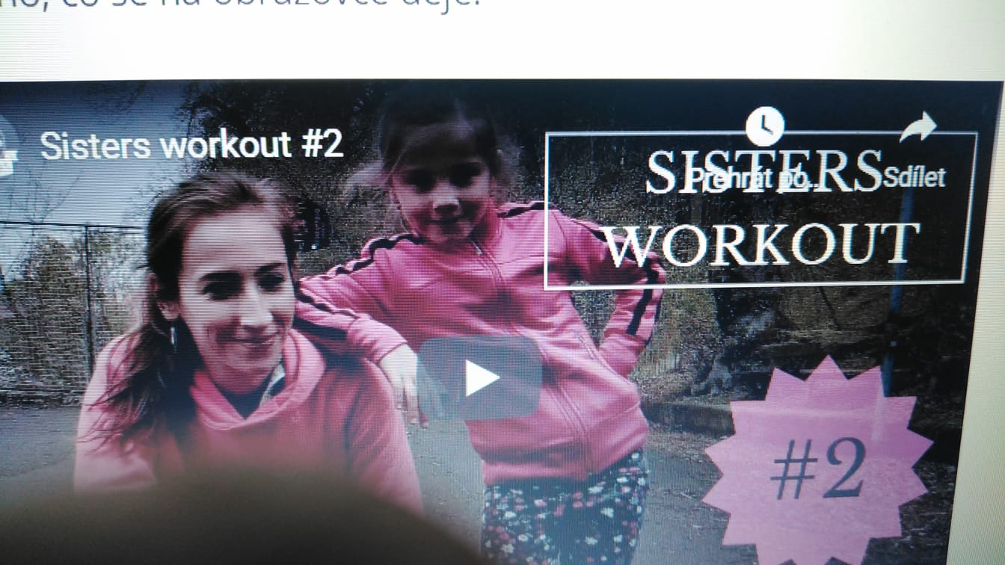

Mám dvě nožky k poslouchání
A dvě oči ke koukání,
Dvě ručičky ke tleskání
A dvě nožky na dupání.
Mám dvě uši k naslouchání
A dvě oči ke koukání,
Dvě nožičky na chození
A dvě ruce na mazlení.
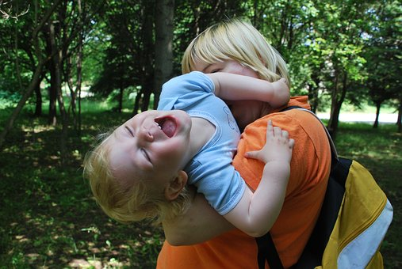

Paleček a jeho kamarádi
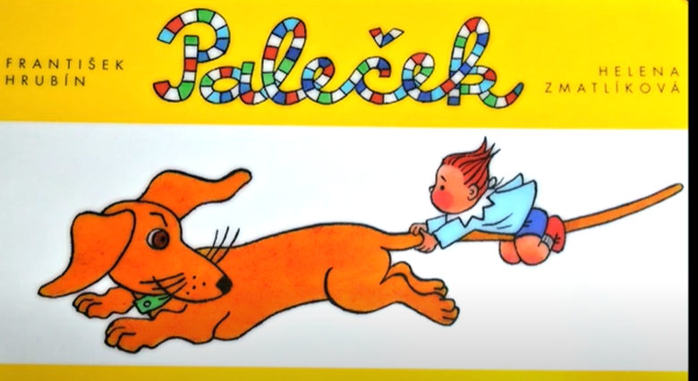
https://www.youtube.com/watch?v=ILLAXvmWOp0
Proč se prsty jmenují malíček, prsteníček…? Kde začíná a končí ruka?
Udělejte si barevný otisk dlaně, přidejte i maminčin, tátův, sestry, bráchy, babičky, dědy…

Další nápady, co vytvořit z obyčejného otisku dlaní.
https://cz.pinterest.com/zdenavit/otisky-rukou/
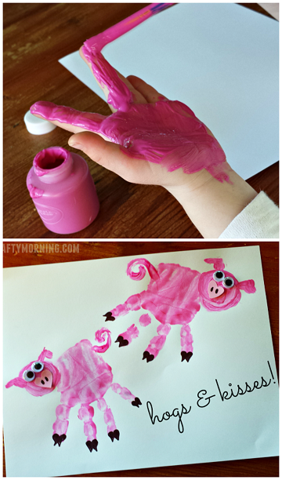

Pumpovaly dvě panenky, rozlámaly pumpu.
Pan domácí koukal z okna: „Spravte mi tu pumpu!“
Dvě panenky nepřestaly, pumpovaly dále.
Pan domácí koukal z okna: „I pro pána krále!“
https://www.youtube.com/watch?v=d0SI0AYu5Iw
https://www.youtube.com/watch?v=SYZxXeI29lA
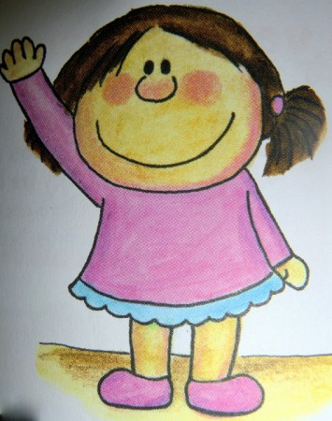

Motivační pohádka
Medvídek a sněhulák byli kamarádi. Medvěd často chodil k sněhulákovi na návštěvu a ten mu vyprávěl, jaké jsou děti, které ho postavily.
„Mají děti také srst, jako máme my zvířátka?“ vyzvídala sova.
„Děti mají srst jen na hlavě,“ odpověděl sněhulák.
„Hm, to je divné, vždyť jim musí být bez srsti stále zima. A mají děti tlapky s drápky?“ chtěl vědět medvídek.
„Děti tlapky nemají. Mají ruce a na nich takové tyčky-říkají jim prsty-a na nich rostou placaté drápky, kterým říkají nehty,“ vysvětloval sněhulák.
„A co čumáček a fousky?“ ptal se zvědavý medvěd.
„Ani čumáček nemají. Na obličeji mají jen takový malý výrůstek, kterému říkají nos. A fousky jsem u dětí neviděl.“
„A ocásek, ten určitě mají, viď?“
„Ne. Žádný ocásek jsem také neviděl.“
Čím víc se medvídek na děti ptal, tím méně si je dokázal představit. Sněhulák už si nevěděl rady, jak má všechno medvídkovi vysvětlit.
„Kdybych tak měl obrázky dětí. Medvídek by si je prohlédl a děti by si tak představil,“ říkal si pro sebe sněhulák.
A tak poprosil sovu, aby dolétla do města a koupila tam pro medvídka knihu o lidském těle. Sovička to pro medvídka ráda udělala.
Celý týden pak medvídek seděl ve svém pelíšku a prohlížel si knížku. Dozvěděl se o dětech moc zajímavých věcí.
Zacvičte si, tuhle již znáte:
https://www.youtube.com/watch?v=j_4qhWNpIJQ
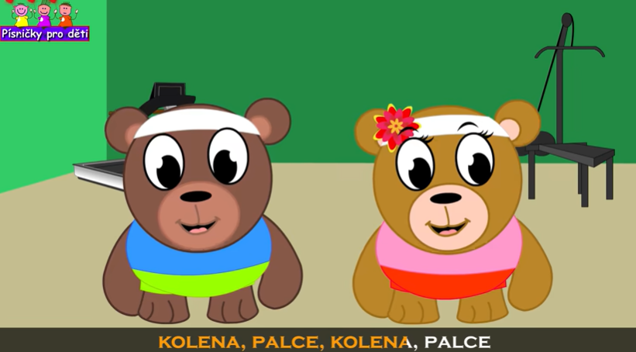

Šašek
(pohybová básnička)
Když se tahá za šňůru, (zataháme na imaginární šňůru)
leze šašek nahoru. (jakoby lezeme po žebříku)
Rozhazuje rukama, (dle textu)
vyhazuje nohama. (dle textu)
Rolničkama zazvoní (zatřepeme hlavou)
a takhle se ukloní. (úklona)

Autoportrét
Na velký balící papír nebo rozloženou kartónovou krabici obkreslete svůj ležící Dotvořte zevnějšek pomocí vodovek, temperových či prstových barev. V čem jsi stejný jako dospělý? Čím se lišíš od ostatních?

Vyrobte si „hýbacího panáčka“:
https://www.ivetule.cz/2014/02/pohyblivi-panacci.html

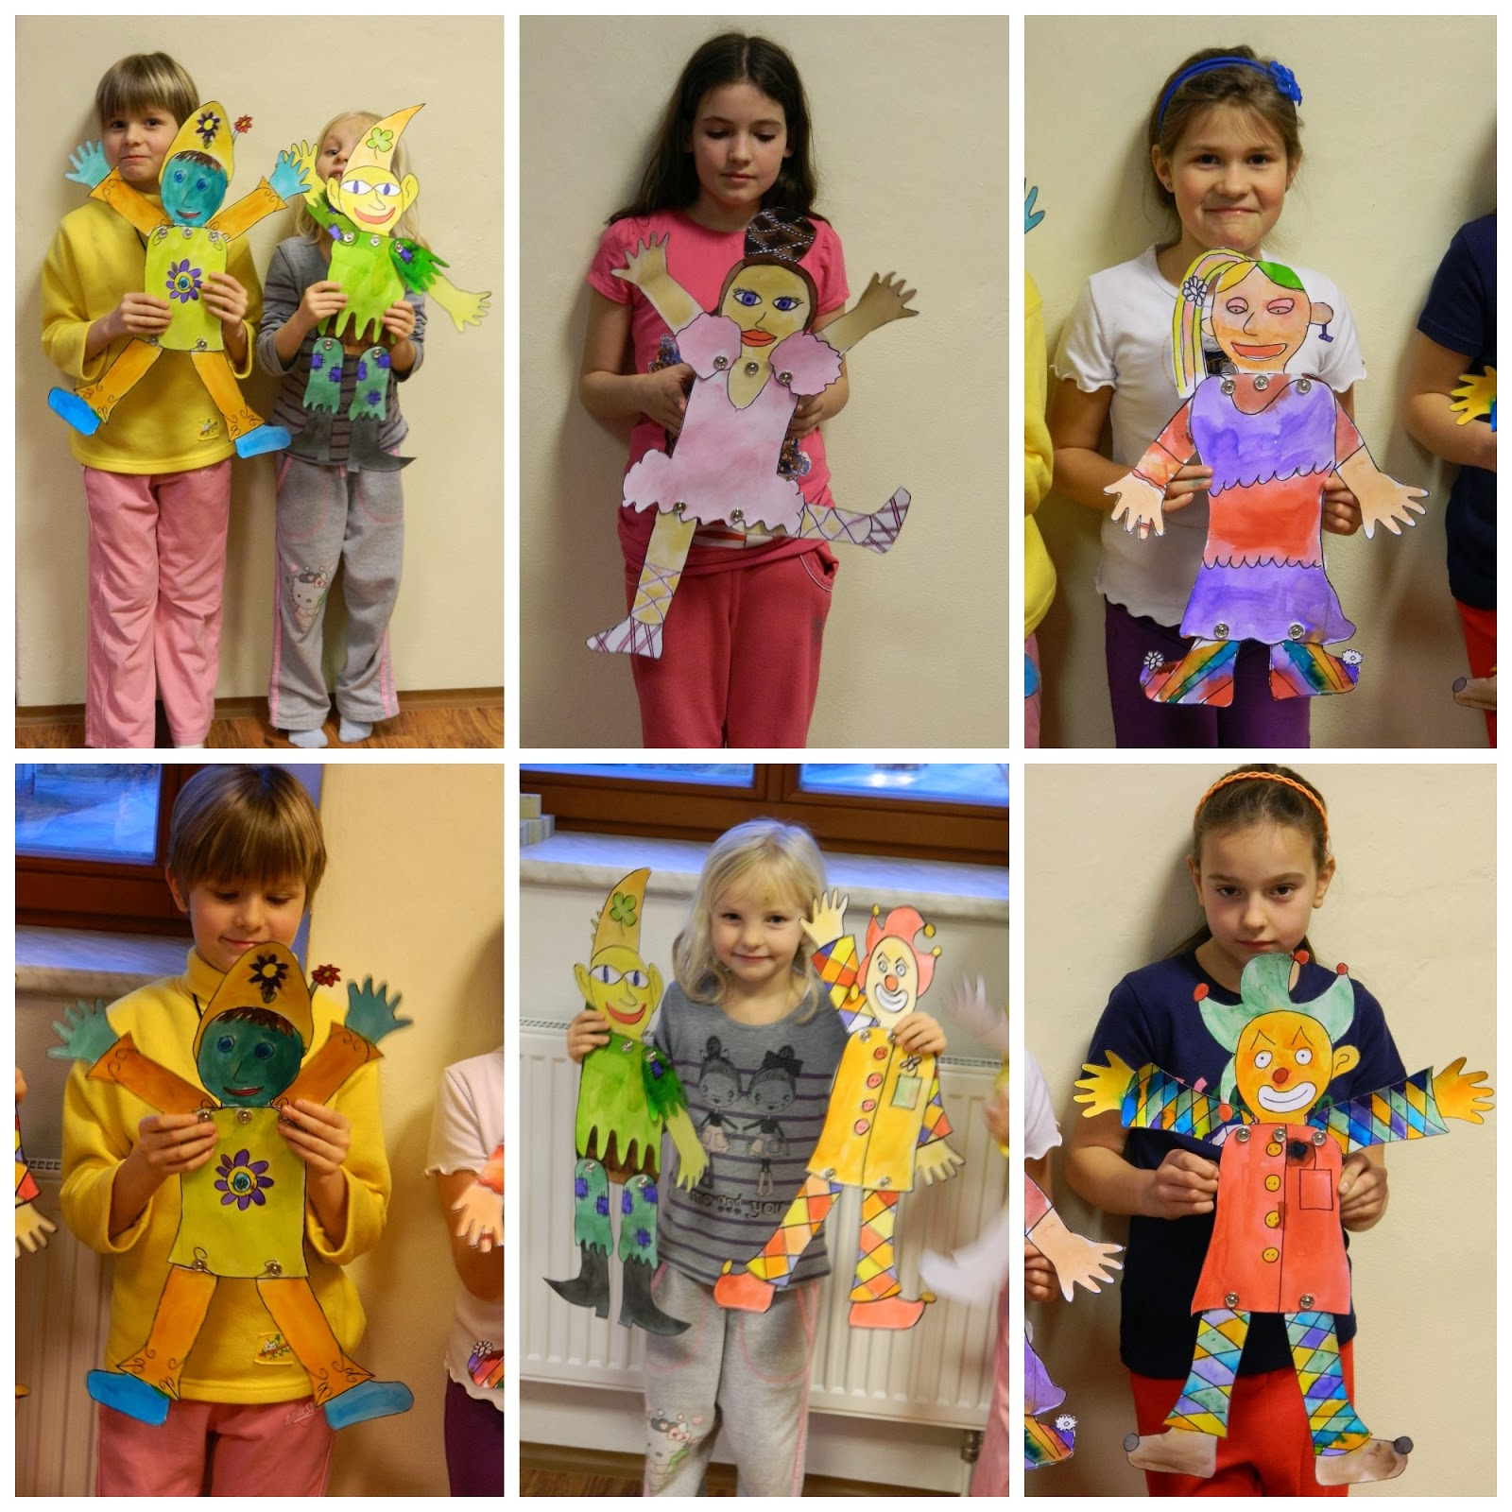
A ještě malé opakováníčko…
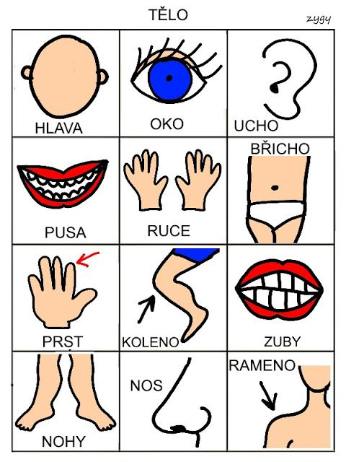
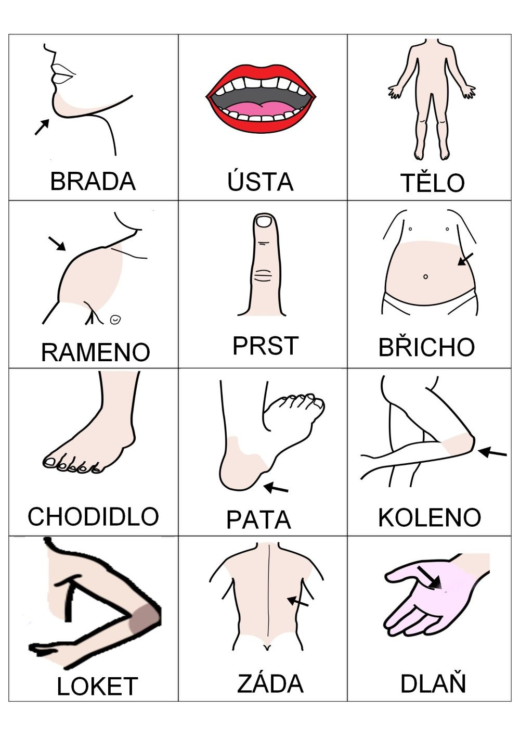
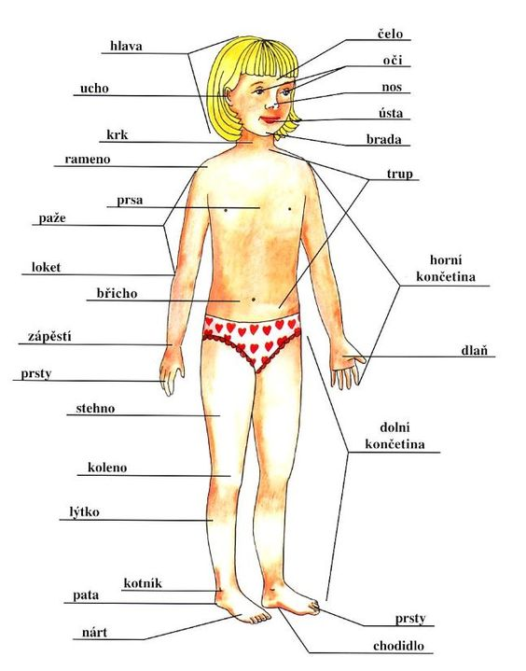

Příště si povíme něco o lidské kostře.
Mějte se pěkně, nezlobte své rodiče a zkuste z našich námětů něco vyrobit, zacvičit, zazpívat…
Zdraví vás Zuzka, Hanka a Marcel

